



GROUP EIGHT

Members

1. Trương Thị Thanh Xuân – CE140149
2. Trương Nhật Nam – CE140370
3. Nguyễn Quốc An – CE140024

Contents

I. Link github: 3

II. Bảng phân công việc: 3

III. Lịch họp dự kiến: 4

IV. Sơ đồ gantt: 4

V. Sơ đồ database: 6

1. Link github:

<https://github.com/thanhxuan10/PRJ321_SE1403_Group8_Website-b-n-ng-h-.git>

1. Bảng phân công việc:

|  |  |  |  |  |
| --- | --- | --- | --- | --- |
| Task No | Task Description | Expected Completion Date | Expected Time Needed(hrs) | Members in charge |
| 1 | Lên ý tưởng thiết kế web | 2/06/2020 | 1 | Xuân, Nam , An |
| 2 | Thảo luận nhóm chốt ý tưởng | 4/06/2020 | 1 | Xuân, Nam ,An |
| 3 | Phân công công việc cho các thành viên | 5/06/2020 | 1 | Xuân |
| 4 | Các thành viên trong nhóm nhận công việc | 6/06/2020 | 1 | Xuân, Nam , An |
| 5 | Thiết kế web | 8/06/2020 | 148 | Xuân, Nam , An |
| 6 | Thiết kế database | 19/06/2020 | 3 | Xuân, Nam ,An |
| 7 | Làm classdiagram | 20/06/2020 | 4 | Xuân |
| 8 | Viết document | 21/06/2020 | 4 | Xuân, Nam ,An |
| 9 | Code chức năng insert product | 22/06/2020 | 3 | Nam |
| 10 | Code chức năng insert user | 22/06/2020 |  | An |
| 11 | Code chức năng insert bill | 22/06/2020 | 3 | Xuân |
| 12 | Code chức năng update product | 25/06/2020 | 3 | Nam |
| 13 | Code chức năng update user | 25/06/2020 | 3 | An |
| 14 | Code chức năng update bill | 25/06/2020 | 3 | Xuân |
| 15 | Code chức năng delete product | 30/06/2020 | 3 | Nam |
| 16 | Code chức năng delete user | 30/06/2020 | 3 | An |
| 17 | Code chức năng delete bill | 30/06/2020 | 3 | Xuân |
| 18 | Code chức năng seclected product | 5/07/2020 | 3 | Nam |
| 19 | Code chức năng seclected user | 5/07/2020 | 3 | An |
| 20 | Code chức năng selected bill | 5/07/2020 | 3 | Xuân |
| 21 | Code chức năng port product | 10/07/2020 | 3 | Nam |
| 20 | Code chức năng port user | 10/07/2020 | 3 | An |
| 21 | Code chức năng port bill | 10/07/2020 | 3 | Xuân |
| 22 | Thảo luận nhóm để gộp code | 14/07/2020 | 4 | Xuân, Nam ,An |
| 23 | Testing and fixcode | 16/07/2020 | 5 | Xuân, Nam ,An |
| 24 | Hoàn thành code | 20/07/2020 | 1 | Xuân, Nam, An |
| 25 | Hoàn thành trang web | 22/07/2020 | 2 |  |
| 26 | Deadline | 25/07/2020 | 1 |  |

1. Lịch họp dự kiến:

|  |  |  |  |
| --- | --- | --- | --- |
| Lịch họp dự kiến | | | |
| Ngày | Nội dung | Hình thức | Thời gian |
| 28/6 | Thảo luận về chức năng insert, update product, user, bill | Online | 20h |
| 6/7 | Thảo luận về delete và select product, user, bill, báo cáo tiến độ | Offline | 14h |
| 10/7 | Thảo luận về chức năng post select product, user, bill, báo cáo tiến độ | Offline | 14h |
| 15/7 | Thảo luận về thiết kế giao diện, chỉnh sửa lỗi | Offline | 14h |
| 17/7 | Chỉnh sửa document và làm powerpoint | Offline | 14h |

1. Sơ đồ gantt:

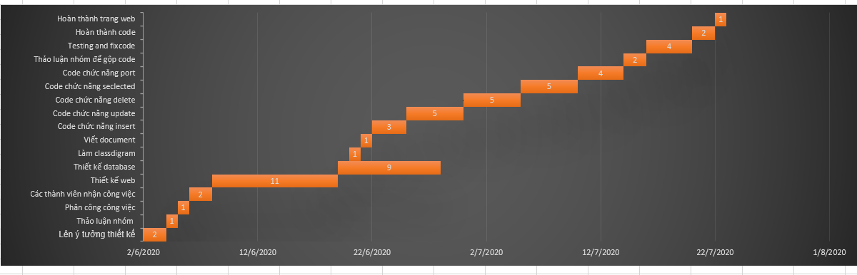

1. Sơ đồ database:

